PT系列直流电子负载

本电子负载，用于电源产品的测试，老练，和化学电源的放电试验等。
双数显表，可同时显示输入电压，电流并备有BNC座可监视纹波，噪声。具有精度高，性能稳定可靠，操作简单，特别适用于电源生产线上使用。是一款经济实用型的电源测试工具。可以进一步简化电源测试，提高生产效率。
主要技术指标：
型 号 | PT-75 |  | PT-150 | PT-300 | PT-500 | PT-600 | PT-800
工作模式，特性 |  |  | 静态恒流 ±0.1%+20mA
散热方式 | 风冷
输入功率 | 75W |  | 150W | 300W | 500W | 600W | 800W
吸入电流 | 10A |  | 20A | 30A | 50A | 60A | 60A
输入电压 | 60V |  | 60V | 60V | 60V | 60V | 60V
过功率保护 | 有 |  | 有 | 有 | 有 | 有 | 有
过电压保护 | 有 |  | 有 | 有 | 有 | 有 | 有
过电流保护 | 有 |  | 有 | 有 | 有 | 有 | 有
过热保护 | 有75℃ |  | 有75℃ | 有75℃ | 有75℃ | 75℃ | 75℃
V/A表 | 电流精度 |  | 三位半数字电压表 最大有效显示1999 ±（0.8%+4个字）
V/A表 | 电压精度 |  | 三位半数字电压表 最大有效显示1999 ±（0.6%+4个字）
平均无故障时间：MTBF（）大于4000h
价 格 |  | 面 议 | 面 议 | 面 议 | 面 议 | 面 议 | 面 议

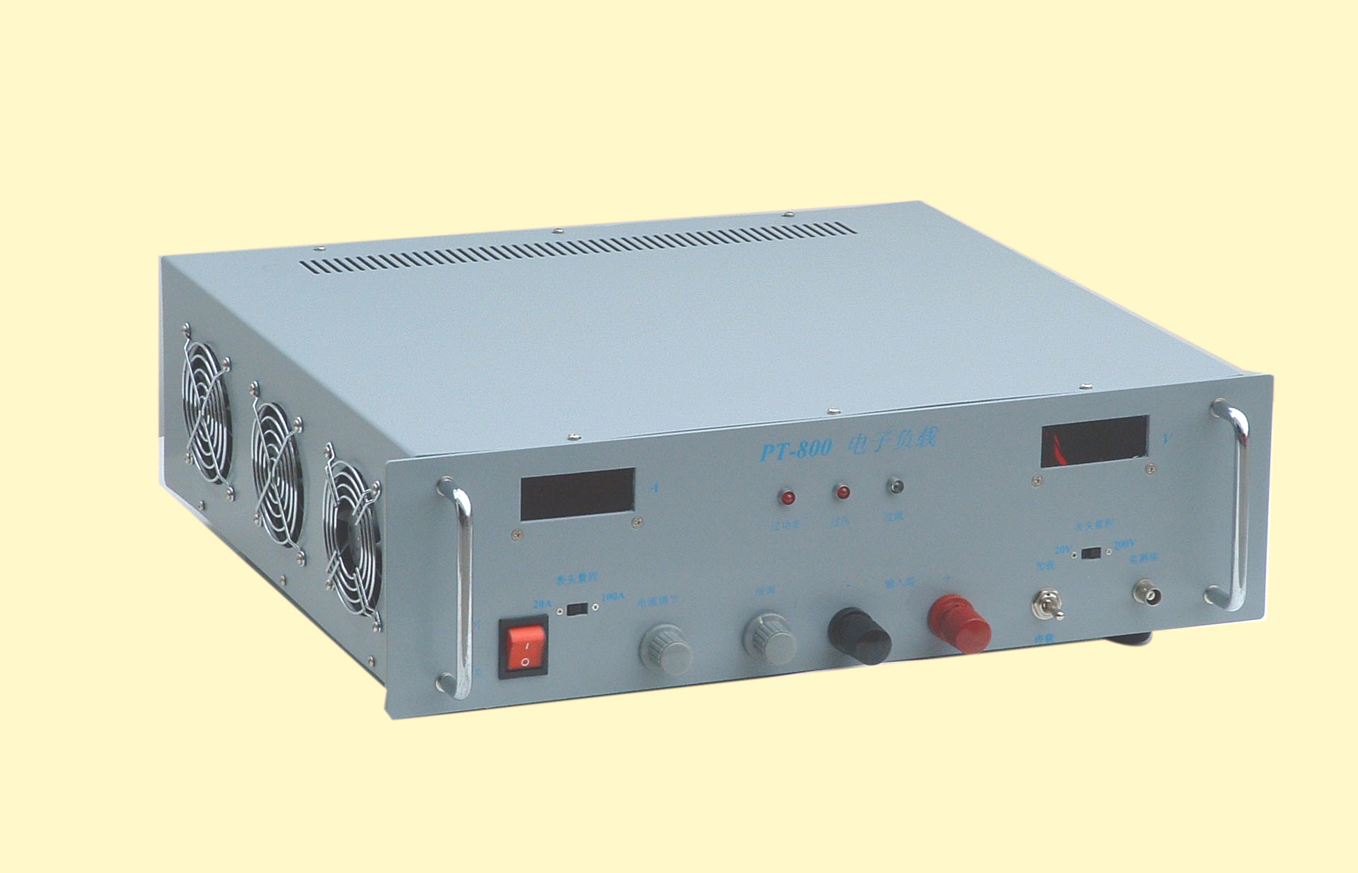
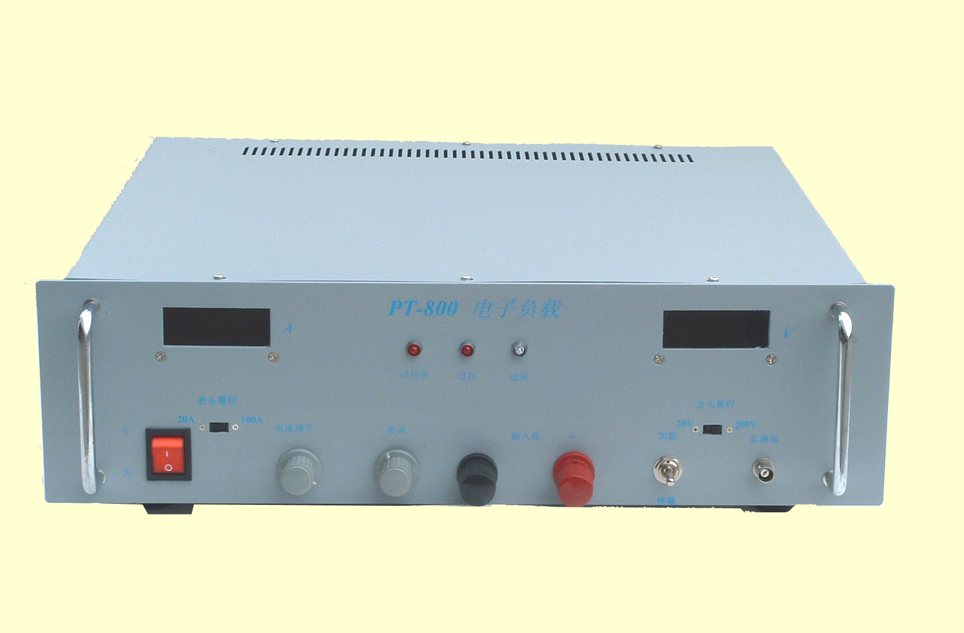

E-MALL:yanghongc1@sina.com
欢迎定制各重特殊规格的产品
泉州泽仕通科技有限公司
地址:泉州市江南高新技术电子园区
电话：0595-2266880
传真:0595-2479946
联系人：陈阳宏

